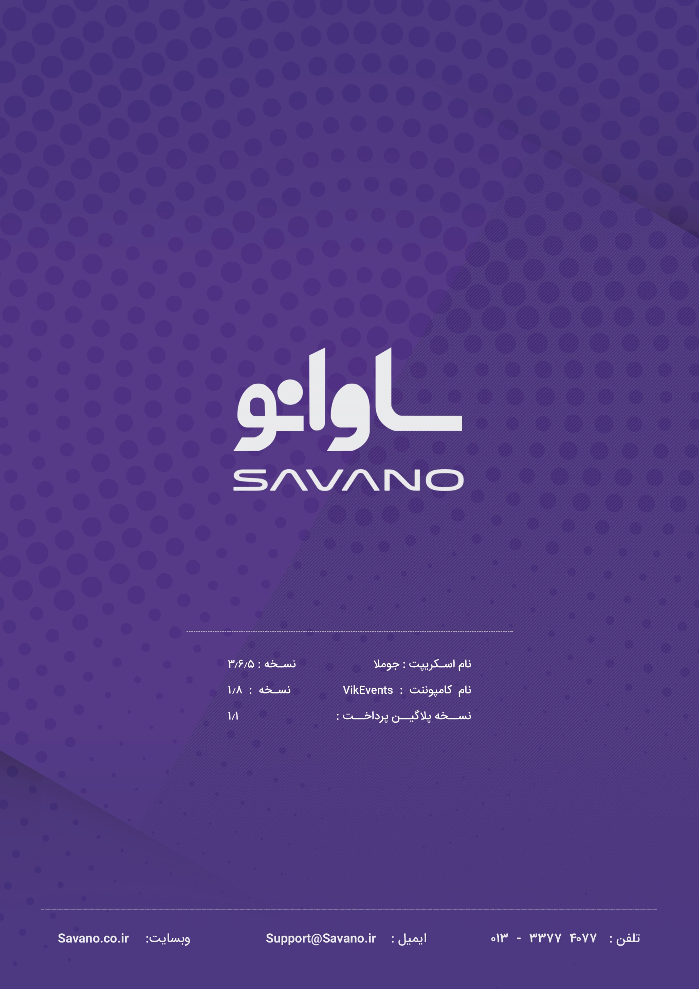



**راهنمای نصب پلاگین :**

برای نصب پلاگین پرداخت **Vikevents** مراحل زیر را انجام دهید:

1 . ابتدا از هدر مدیریت به بخش افزونه ها رفته و بر روی مدیریت و سپس نصب کلیک نمایید.



2 . در صفحه باز شده بر روی آپلود فایل بسته کلیک نموده و فایل مورد نظر را آپلود و نصب نمایید.



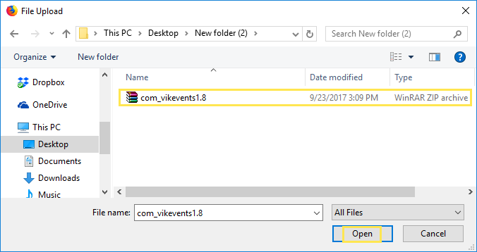



3 . سپس از منوی هدر مدیریت به بخش کامپوننت ها رفته و بر روی VikEvents کلیک نمایید.

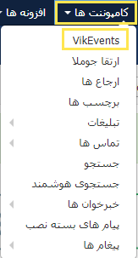

4 . در این صفحه Method Of Payment را انتخاب نموده و بر روی New کلیک نمایید .

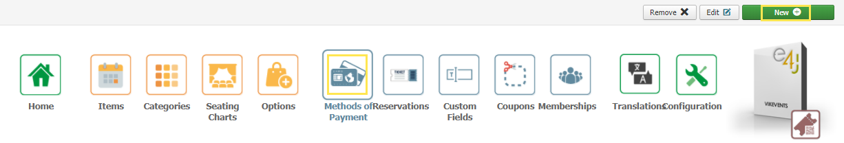

5 . در صفحه نمایش داده شده فیلد ها را به صورت زیر تکمیل نمایید.

- Payment Name :در این فیلد نام نمایشی درگاه خود را وارد نمایید.(1)

- File Class : در این فیلد مورد snvikevents.php را انتخاب نمایید.(2)

- پین درگاه : API دریافتی را در این قسمت وارد کنید. (3)

- واحد پول سایت : می توانید واحد پولی که در سایت استفاده کرده اید را انتخاب نمایید.(4)

-ارسال اطلاعات پرداخت کننده : می توانید با فعال نمودن این قسمت ،پرداخت کننده اطلاعات خود را وارد نمایید .(5)



